Temas Incluidos en el examen:
- Unidad I: Matrices y determinantes
- Unidad II: Límites y Continuidad
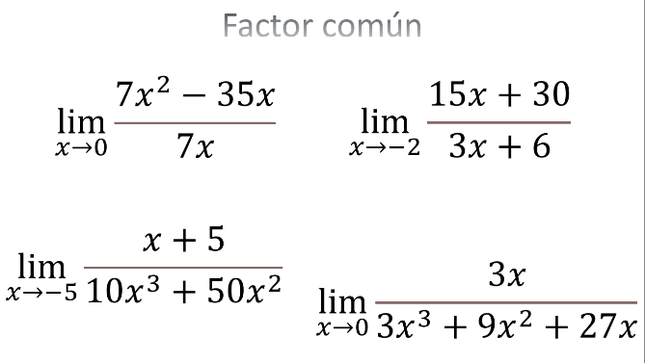
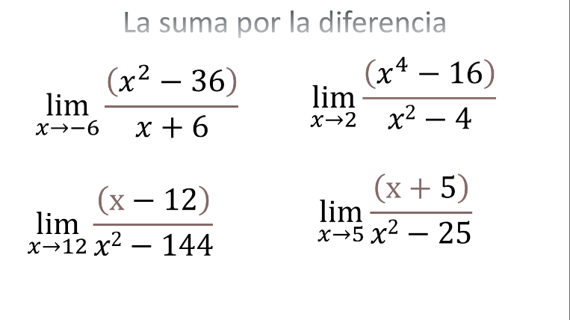
Lea los siguientes problemas detenidamente y tras analizarlos proporcione las soluciones adecuadas aplicando los métodos aprendidos en la clase.

